1. Vyčíslite determinanty:
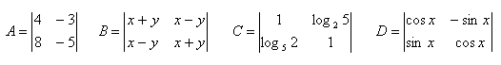

2. Vyčíslite determinanty:
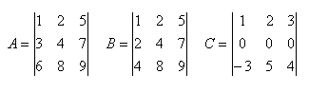
3. V množine R riešte rovnice:
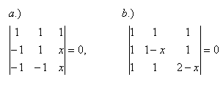

4. V množine R riešte rovnice:
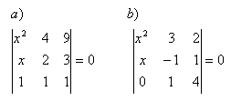
5. Vypočítajte obsah trojuholníka ABC, ktorý má vrcholy: A[3;2], B[6;3], C[4;7].
6. Zistite, či body A, B, C ležia na jednej priamke, ak: A[1;4], B[3;0], C[0;6].
7. Zistite, či body A,B,C ležia na jednej priamke, ak platí: A[1;1], B[0;4], C[4;3].
8. Dané sú body A,B,C. Zistite prvú súradnicu bodu B tak, aby body A,B,C ležali na jednej priamke. Platí: A[0;3], B[x_{B};-1], C[-3;9].
9. Napíšte rovnicu priamky, ktorá prechádza bodmi A, B ak platí: A[3;2], B[0;4]

